How to Do:

Erstellung einer Kurssicherung in Moodle

Kurzanleitung:
Ein Moddle Kurs kann insgesamt oder in Teilen gesichert werden. Dies ist nützlich, zur Wiederwertung eines alten Kurses oder der Datensicherung am Ende einer Online-Klausur mit Exam.UP.
Der Kurs kann direkt in Moodle gesichert werden (Einstellungen > Kurs-Administration > Sicherung). Die Sicherung kann heruntergeladen werden, sodass ein einfacher Transfer von Moodle-Kurs Inhalten über verschiedene Moodle-Instanzen (Moodle.UP, Open.UP und Exam.UP) auf diese Art möglich ist.

Ausführliche Hilfe:
1. | Wählen Sie im Administrations-Bereich auf der rechten Seiten den Reiter "Sicherung" aus. | 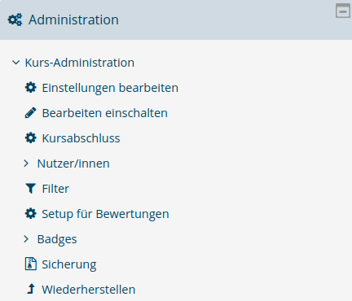
2. | Sicherungseinstellungen: Wählen Sie aus der Liste die Elemente aus, die sie exportieren wollen. Nutzer bezogene Daten sind dabei aus Datenschutz rechtlichen Gründen ausgeschlossen. Für eine komplette Kurssicherung einfach auf "Weitere Einstellungen überspringen" klicken. Weiter ab 4.  Falls Sie genauer auswählen wollen, welche Teile Sie sichern wollen, klicken Sie auf "Weiter".  Anmerkung: Beim Import in einen neuen/anderen Moodle Kurs können Sie auch auswählen, welche Teile Sie importieren wollen.
3. | (optional) Einstellungen: Markieren Sie die Inhalte, die Sie sichern möchten. Dabei können Sie auch bestimmte Aktivitätstypen ein-/ausschließen: Klicken Sie dazu oben auf "Typ-Optionen anzeigen". Es werden Ihnen alle Typen angezeigt und Sie können jeweils Alle oder Keine im jeweiligen Aktivitäts-Typ wählen.  Klicken Sie „Weiter“. | 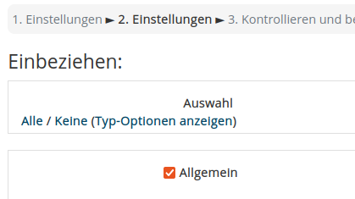
4. | Kontrollieren und bestätigen: In der Übersicht können Sie noch einmal die zu sichernden Daten überblicken und falls nötig über "Zurück" Änderungen vornehmen. Mit Klick auf "Sicherung ausführen" schließen Sie die Sicherung ab. (Dies kann je nach Größe des Kurses/der Sicherung einige Sekunden dauern.)
5. | Sie erhalten die Meldung "Ihre Sicherung wurde erfolgreich abgeschlossen. und klicken auf "Weiter".  Sie werden auf die Importseite weitergeleitet, auf der alle von Ihnen erstellten Sicherungen auf der aktuellen Moodle-Instanz aufgelistet sind.

